Технологическая карта

Организационная информация
Предмет | Информатика
Класс/группа | 5 класс; подгруппа 14-15 человек
Тема | Диаграммы. Строим диаграммы
Раздел/параграф | Моделирование и формализация/Наглядные формы представления информации
Автор/ы урока/занятия/мероприятия (ФИО) | Долбикова Марина Николаевна
Должность | Учитель математики, информатики
Образовательное учреждение | МАОУ «Средняя школа № 24 имени Героя Советского Союза М.В. Водопьянова»
Республика/край | Красноярский край
Город/поселение | г. Красноярск
Тип урока (мероприятия, занятия) | Урок изучения и первичного закрепления нового материала
Время реализации урока (мероприятия, занятия) | 45 минут
Цели и задачи урока (мероприятия, занятия)  (образовательные, развивающие, воспитательные) | Дидактическая: к концу урока закреплены знания всех учащихся подгруппы о наглядных формах представления информации; учащимся дано представление о различных видах диаграмм и их назначении.  Развивающая: у каждого учащегося подгруппы к концу урока развито умение визуализировать числовые данные в виде диаграмм с помощью текстового редактора MS Word.  Воспитательная: к концу урока у каждого учащегося отработаны навыки высказывать свою точку зрения
Планируемые образовательные результаты | Предметные – умение строить столбчатые (гистограммы) и круговые диаграммы.  Метапредметные – умение выбирать форму представления информации, соответствующую решаемой задаче; умение визуализировать числовые данные.  Личностные – чувство личной ответственности за качество окружающей информационной среды.

Дополнительная информация
Ресурсы, оборудование и материалы  (требующиеся для проведения АМО, включенных в данное образовательное мероприятие) | - Мультимедийный проектор;  - Экран;  - ПК для учителя;  - ПК для учащихся (10 машин; минимум – 7);  - Маркерная доска;  - Маркеры 4-х цветов: синий, красный, зеленый, черный;  - Плюшевый медведь;  - Ватман с нарисованной диаграммой, который потом разрезают на кусочки для проведения АМО «Инструментальный пазл».  - 2 ватмана, разрезанные пополам, с необходимыми тезисами для проведения АМО «Сриптиз» (тезисы прописаны в ходе самого урока).  - Текстовый документ, на котором напечатаны 3 вопроса для повторения, которые потом разрезаются на отдельные слова (обучающиеся должны собрать слова по смыслу в вопросительное предложение).  - Мультимедийная презентация (выполнена в программе MS PowerPoint) с диаграммой для эмоциональной разминки (или лист ватмана с нарисованной диаграммой).  - Текстовый документ с инструкцией по выполнению практической работы за компьютером.
Список учебной и дополнительной литературы | - Босова Л.Л. Информатика: учебник для 5 класса / Л.Л. Босова, А.Ю. Босова – М.: БИНОМ. Лаборатория знаний 2013 - 184 с.: ил.  - Босова Л.Л. Информатика. Программа для основной школы: 5-6 классы. 7-9 классы / Л.Л. Босова, А.Ю. Босова. – М.: БИНОМ. Лаборатория знаний, 2013. – 88 с.: ил. – (Программы и планирование)  - Лазарев, Тимофей Васильевич. Образовательные технологии новых стандартов: настольная книга современного педагога. Ч. 1: Технология АМО: высокая мотивация обучающихся, качественное формирование УУД и компетентностей, удовольствие от процесса и результатов обучения / Т.В. Лазарев. – Петрозаводск: Verso, 2012. – 255 с. – (Серия "Это – ты").  - Бесплатный электронный курс от МУ "Активные методы обучения!"
Дидактическое обеспечение урока (мероприятия, занятия) | - Малыхин Сергей DVD-диск "Информатика 5 класс ФГОС" (по учебнику Л.Л. Босовой) – Полный комплект готовых видеоуроков по информатике для 5 класса. Разработка данного проекта полностью соответствует учебнику Л.Л. Босовой "Информатика" 5 класс ФГОС. Все уроки соответствуют КТП.  - Материалы сайта «Методическая служба» по теме урока «Наглядные формы представления информации» (http://metodist.lbz.ru/authors/informatika/3/eor5.php).  - Копилочка активных методов обучения
Ссылки на использованные интернет-ресурсы | - Сайт "Методическая служба", http://metodist.lbz.ru/authors/informatika/3/eor5.php
Дополнительная необходимая информация
Обоснование выбора технологии АМО | Технология АМО применена на данном уроке с целью активизации деятельности всех участников образовательного процесса и их мотивации на успешное выполнение поставленных на уроке целей и задач.  Урок, построенный по технологии АМО, содержит в себе несколько особенностей:  - Игровая деятельность  - Практическая направленность используемых методов  - Высокая мотивация и интерес  - Постоянная смена различных видов деятельности  - Наличие этапа разминки для снятия усталости и напряжения  - Обязательная рефлексия  Все это позволяет получить качественные результаты обучения. На протяжении всего урока происходит развитие различных видов УУД, что способствует развитию ключевых компетентностей учащихся.  Активные методы обучения, примененные на уроке, обеспечивают эффективное получение учащимися с различным типом восприятия знаний и умений по предмету, развивают ключевые компетенции, повышают собственную значимость, обеспечивают позитивную самооценку, мотивируют на приобретение познавательного опыта. А это все вместе соответствует требованиям, предъявляемым ФГОС к образовательной системе.

Фаза урока/занятия/мероприятия | Этап урока | Время, продолжительность этапа | Подробный конспект урока с описанием АМО по установленной схеме:  - Название метода  - Цели и задачи метода  - Необходимые материалы (канцелярские товары и др.), которые понадобятся для успешного проведения метода  - Предварительная подготовка (если требуется)  - Технология проведения, включая объяснение задания обучающимся  - Примечание (что важно знать или учитывать педагогу при использовании данного метода)  - Варианты проведения метода  - Происхождение метода (авторский, заимствованный, адаптированный)  - Инструкции учителя обучающимся для реализации или в ходе проведения АМО.
Фаза 1 «Начало образовательного мероприятия» | Приветствие | 7 минут | Метод: «Турпоход»  Происхождение метода: заимствованный, но измененный, адаптированный; автор Ольга Будаева (из Копилочки АМО [7]).  Цели и задачи использования метода: раскрепостить участников, рассказать о себе, своих личных качествах, почувствовать желание обучаться.  Необходимые материалы: отсутствуют.  Предварительная подготовка: не требуется.  Подробная технология проведения:  Группа становится в круг. Начиная с указанного учителем ученика, участники рассчитываются на первый-второй. Далее участники делятся по парам: любой первый номер с любым вторым. За 2 минуты в парах договариваются о том, кто какие закупает продукты, воду, ... для виртуального похода.  Далее пары объединяются в четверки. Учитель объясняет, что необходимо разместиться в 4-хместные палатки. Решают: кто понесет палатку, котел, ... Далее по группам решают кто в походе пойдет первым, кто последним.  Учитель говорит участникам, что на выполнение задания им дается только 5 минут. За это время они должны познакомиться, распределить (виртуально) все имеющиеся вещи. По истечении времени каждая группа должна сказать в какой поход она пойдет (в горы, в пустыню, на пикник, ...), что они с собой взяли, и как пойдут.  Примечание: Принцип определения пар может быть любой удобный учителю; автор метода предлагает разбиться на пары у кого четная и нечетная дата рождения.  Инструкция учителя обучающимся для реализации или в ходе проведения АМО:  Учитель просит ребят встать в круг, попросить их рассчитаться на первый-второй, указав на ученика (на усмотрение учителя) который начинает расчет. Далее просит участников разбиться на пары: любой первый номер с любым вторым.  Учитель: ребята, вам дается 2 минуты на то, чтобы в парах договориться о том, кто какие закупает продукты, воду, ... для виртуального похода.  По истечении 2-х минут учитель объясняет, что необходимо разместиться в 4-хместные палатки. Для этого нужно объединиться в группы по 4 человека. Решают: кто понесет палатку, котел, ..., кто в походе пойдет первым, кто последним.  Учитель говорит участникам, что на выполнение задания им дается только 5 минут. За это время они должны поприветствовать друг друга, распределить (виртуально) все имеющиеся вещи. По истечении времени каждая группа должна сказать в какой поход она пойдет (в горы, в пустыню, на пикник, ...), что они с собой взяли, и как пойдут.
Фаза 1 «Начало образовательного мероприятия» | Вхождение в тему урока | 5 минут | Метод: «Инструментальный пазл»  Происхождение метода: заимствованный, но измененный, адаптированный; автор Т.В. Лазарев (автор книги «Технология АМО», стр. 25).  Цели и задачи использования метода: определение цели и содержания занятия самими обучающимися посредством составления пазла из разрозненных предметов  Необходимые материалы: лист ватмана, средства рисования (краски, кисти, карандаши, фломастеры).  Предварительная подготовка: на ватмане рисуется один из видов диаграмм; ватман разрезается на бесформенные кусочки.  Подробная технология проведения:  На общем столе разложены в хаотичном порядке кусочки пазла.  Учащимся предлагается из кусочков пазла собрать единую картинку и ответить на вопросы: что это такое? для чего используется?  После этого учитель просит ребят привести примеры наглядных форм представления информации с которыми они уже знакомы, а затем спрашивает у класса: «Как вы думаете, что мы сегодня будем изучать, каковы цели нашего урока?»  Инструкция учителя обучающимся для реализации или в ходе проведения АМО:  Учитель: ребята, сейчас нам предстоит определиться с целью нашего похода. Перед вами на общем столе разложены в хаотичном порядке кусочки бумаги. Нужно из этих кусочков собрать единую картинку, которая поможет нам с вами определиться с целью похода, ответив на вопросы: что это такое? для чего используется? (ребята собирают картинку, отвечают на вопросы)  После этого учитель просит ребят привести примеры наглядных форм представления информации с которыми они уже знакомы, а затем спрашивает у класса: "Как вы думаете, что мы сегодня будем изучать, каковы цели нашего урока?"
Фаза 1 «Начало образовательного мероприятия» | Определение ожиданий и опасений учащихся | 3 минуты | Метод: «Мишка боится, что…»  Происхождение метода: заимствованный, но измененный, адаптированный; автор Надежда Уртемеева (из Копилочки АМО [49]).  Цели и задачи использования метода: помочь участникам выразить свои опасения  Необходимые материалы: мишка или любая другая плюшевая игрушка  Предварительная подготовка: не требуется  Подробная технология проведения:  Участники сидят в кругу, а с ними на стуле как участник сидит мишка. участники по очереди берут игрушку и высказывают свои ожидания, начиная, например, так: Я – Мишка, я очень большой и, думаю, я сегодня смогу.... А может я еще узнаю ...  Инструкция учителя обучающимся для реализации или в ходе проведения АМО:  Учитель: когда идешь по лесу, особенно когда идешь по незнакомой местности, окружающее может пугать и настораживать. То же самое может происходить и при изучении новой темы на уроках.  Я вам предлагаю высказать вам свои опасения и ожидания, которые вы испытываете на данный момент. Сядьте, пожалуйста, в круг.  Участники сидят в кругу, а с ними на стуле как участник сидит мишка.  Учитель: Мишка – лесной житель, который поможет вам высказать свои ожидания. Вам нужно по очереди брать его и высказывают свои ожидания от сегодняшнего урока, начиная, например, так: Я – Мишка, я очень большой и, думаю, я сегодня смогу.... А может я еще узнаю ...  Учитель может после всех высказываний подвести общий итог.
Фаза 2 «Работа над темой» | Закрепление изученного | 3 минуты | Метод: «Восстанови рассказ»  Происхождение метода: заимствованный, но измененный, адаптированный; взят из Сборника активных методов обучения (Приложение 1_2; мастер-класс по теме «Разработка урока информатики по технологии АМО»).  Цели и задачи использования метода: вывести учащихся на повторение пройденного материала  Необходимые материалы: листы А4, ПК, принтер  Предварительная подготовка: на листах А4 распечатываются слова предложений (см. Примечание).  Подробная технология проведения:  Группам предлагаются карточки со словами, которые являются частями вопроса-предложения. Эти слова нужно расставить в нужном порядке, чтобы получился вопрос, на который потом предстоит ответить учащимся.  Примечание:  Вопросы:  - Какие наглядные формы представления информации вы изучали на прошлом уроке?  - О чем помогают быстро понять читателю иллюстрации?  - С какими схемами вам приходилось иметь дело на уроках математики, русского языка, природоведения?  Инструкция учителя обучающимся для реализации или в ходе проведения АМО:  Прежде чем перейти к изучению нового материала, нужно вспомнить материал, который изучался на предыдущем уроке.  Учитель: ребята, возвращаемся в свои виртуальные палатки, т.е. опять распределяемся по группам, в которых вы были ранее. Нужно восстановить в памяти, полученные вами ранее знания.  Группам предлагаются карточки со словами, которые являются частями вопроса-предложения. Эти слова нужно расставить в нужном порядке, чтобы получился вопрос, на который потом предстоит ответить учащимся.  Ребята составляют из слов вопросы, отвечают на них.
Фаза 2 «Работа над темой» | Инпут (интерактивная лекция) | 5 минут | Метод: «Стриптиз»  Происхождение метода: заимствованный; взят из Копилочки АМО (автор не указан).  Цели и задачи использования метода: концентрация внимания участников  Необходимые материалы: листы ватмана, средства рисования (краски, кисти, фломастеры, карандаши)  Предварительная подготовка: на половинках листов ватмана сделать необходимые записи по теме.  Подробная технология проведения:  Учитель на доску прикрепляет приготовленные листы ватмана в нужном порядке. Во время сообщения информации, учитель постепенно открывает свои записи (тезисы) учащимся  Инструкция учителя обучающимся для реализации или в ходе проведения АМО:  Учитель заранее на доску прикрепляет приготовленные листы ватмана в нужном порядке. Во время сообщения информации, учитель постепенно открывает свои тезисы учащимся.  1 лист: Для наглядного представления разных числовых данных используют диаграммы.  2 лист: Виды диаграмм (линейная, столбчатая, круговая; в виде схемы).  3 лист: Пример визуализации данных с помощью диаграммы.  4 лист: Выполнить задание: по условию задачи восстановить подписи к соответствующим элементам диаграммы (задача зачитывается устно; на листе ватмана только "голая" диаграмма).  (Задача: Известно, что физически здоровый человек 80% всей информации получает с помощью органов зрения, 10% - с помощью органов слуха, 5, 3 и 2% приходятся соответственно на органы обоняния, осязания и вкуса. Дополните соответствующими подписями круговую диаграмму).  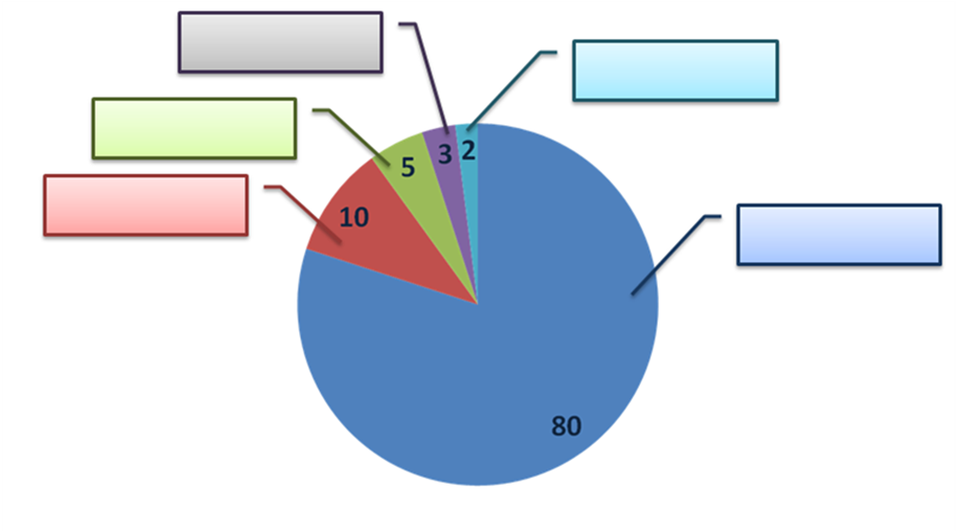
Фаза 2 «Работа над темой» | Проработка содержания темы | 10-12 минут | Метод: «От теории к практике»  Происхождение метода: авторский.  Цели и задачи использования метода:  Необходимые материалы: ПК для учащихся, инструкция по выполнению практической работы  Предварительная подготовка: инструкция по выполнению работы за ПК, распечатанная на листах А5 (если с двух сторон) или А4 (если с одной стороны)  Подробная технология проведения:  Учащиеся разбиваются на пары и переходят для работы за ПК. В помощь выполнения практической работы также идет инструкция по выполнению работы, распечатанная на листах А5 или А4. В инструкции расписана последовательность действий при выполнении работы.  Прочитав инструкцию по выполнению практической работы, учащиеся в течение отведенного времени выполняют Задание 1 Практической работы 10 «Строим диаграммы».  Если кроме четкого выполнения задания к концу положенного времени учащиеся смогут поработать над оригинальным оформлением диаграммы, то они за это получают дополнительную оценку.  Инструкция учителя обучающимся для реализации или в ходе проведения АМО:  Учитель: Ребята, вам предстоит выполнить практическую работу за ПК. Возле каждого ПК находятся инструкции по выполнению практической работы. Вам предстоит познакомиться с ними и выполнить Задание 1 Практической работы 10.  Если кроме четкого выполнения задания к концу положенного времени вы сможете поработать над оригинальным оформлением диаграммы, получите за это дополнительную оценку.  Желаю вам успехов!  Примечание:  инструкция по выполнению работы за ПК (см. ниже)  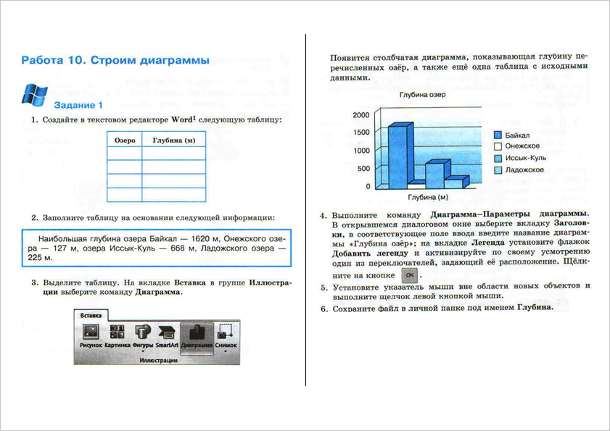
Фаза 3 «Завершение образовательного мероприятия» | Эмоциональная разрядка | 1 минута | Метод: «Ванька-встанька»  Происхождение метода: заимствованный, но измененный, адаптированный; автор Ольга Битюкова (из книги «Технология АМО», стр. 151).  Цели и задачи использования метода: снять эмоциональную и физическую усталость, создать позитивный эмоциональный настрой у учащихся  Необходимые материалы: листы ватмана, средства рисования (краски, кисти, фломастеры, карандаши) или слайд презентации (тогда необходим ПК, проектор, экран)  Предварительная подготовка: на ватмане рисуется один из видов диаграмм (например, столбчатая), визуализирующая небольшие (от 1 до 5) числовые данные о чем-либо. Можно тоже самое изобразить на слайде презентации  Примечание:  Примерная диаграмма (категории и данные диаграммы можно выбрать другие).  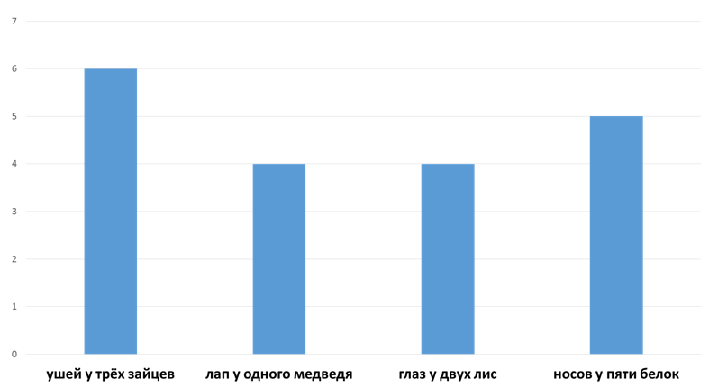  Подробная технология проведения:  Учитель просит учащихся встать из-за столов и выполнить ряд упражнений.  Учитель: Ребята, встаньте из-за столов и выполните мои задания:  - наклонитесь вправо столько раз, сколько ... (данные первого столбца диаграммы);  - наклонитесь влево столько раз, сколько ... (данные второго столбца диаграммы);  - присядьте столько раз, сколько ... (данные третьего столбца диаграммы);  поднимите руки вверх, сделайте глубокий вдох, а затем выдох, столько раз, сколько ... (данные четвертого столбца диаграммы).  Инструкция учителя обучающимся для реализации или в ходе проведения АМО:  Учитель: А теперь, давайте отдохнем! У нас привал.  Ребята, встаньте из-за столов и выполните мои задания:  - наклонитесь вправо столько раз, сколько ушей у трех зайцев (данные первого столбца диаграммы);  - наклонитесь влево столько раз, сколько лап у одного медведя (данные второго столбца диаграммы);  - присядьте столько раз, сколько глаз у двух лис (данные третьего столбца диаграммы);  - поднимите руки вверх, сделайте глубокий вдох, а затем выдох, столько раз, сколько носов у пяти белок (данные четвертого столбца диаграммы).
Фаза 3 «Завершение образовательного мероприятия» | Рефлексия | 10 минут | Метод: «Оцени себя»  Происхождение метода: авторский.  Цели и задачи использования метода: упражнение дает учащимся группы возможность выполнить самооценку совей работы на уроке  Необходимые материалы: маркерная доска; маркеры 4-х цветов: красный, синий, зеленый, черный.  Предварительная подготовка: на ватмане рисуется основа под столбчатую диаграмму. По оси Х распределить на одинаковом расстоянии фамилии учеников; ось Y будет выполнять индикатора оценки (шкала от 1 до 5).  Подробная технология проведения:  Каждому участнику дается в руки маркер. Участникам предлагается на ватмане в районе своей фамилии нарисовать столбик диаграммы, высота которого соответствует собственной оценке работы.  Инструкция учителя обучающимся для реализации или в ходе проведения АМО:  Учитель: Наша работа подходит к концу, и я думаю, что каждый из вас внес свой вклад в достижение общих целей. Мы возвращаемся домой из нашего турпохода.  Я предлагаю вам оценить свою деятельность, т.е. самому поставить себе оценку за урок.  У вас в руках маркеры. На ватмане, который прикреплен к доске вы видите «скелет» диаграммы. По горизонтали расположены ваши фамилии, а по вертикали - шкала оценки вашей деятельности от 1 до 5. Подойдите к ватману и над своей фамилией нарисуйте столбик диаграммы той высоты, на какую оценку вы оцениваете свою работу.  После того, как учащиеся поставят себе оценки, учитель комментирует получившуюся диаграмму и подводит итог урока.  При необходимости дается домашнее задание на дом.  Учитель: На прощанье давайте скажем друг другу «до свидания».

